INTERNETPORTAL
BEZIRK NA HANG

Mittwoch, 07.06.2023 | 09:05
A ⁻ A A ⁺ |

Die Organisation Loan Stiftung überprüft den Baufortschritt im Sinh Long Kindergarten
Aktie

Lesen Sie den Artikel Speichern
Im Rahmen eines öffentlichen Besuchs im Bezirk Na Hang. Am 6. Juni besuchte und überprüfte die Delegation des Loan Stiftung Fund (Deutschland) unter der Leitung von Frau Isabelle Muller, der Präsidentin des Fonds, den Baufortschritt der Sinh Long Kindergartenküche in der Gemeinde Sinh Long im Bezirk Na Hang. Begleitet wurde die Delegation von Herrn To Viet Hiep, stellvertretender Sekretär des Bezirksparteikomitees, Vorsitzender des Bezirksvolkskomitees; und Leiter relevanter Abteilungen.
Der Bau der von der Loan Stiftung gesponserten „Chinh Long Kindergarten Kitchen“ wurde am 12. Mai 2023 begonnen, nach fast einem Monat dringender Bauzeit ist der Teil der Arbeiten im Wesentlichen abgeschlossen. Die Rohstoffe werden zum Kochen verwendet Kinder des Sinh Long Kindergartens beim Eintritt in das neue Schuljahr 2023-2024. Das Projekt wird übergeben und in Betrieb genommen, um den Bedürfnissen der Schüler beim Leben und Lernen gerecht zu werden. Schülern und hilft ihnen erheblich bei der Verbesserung ihrer Ess- und Lebensbedingungen in der Schule.
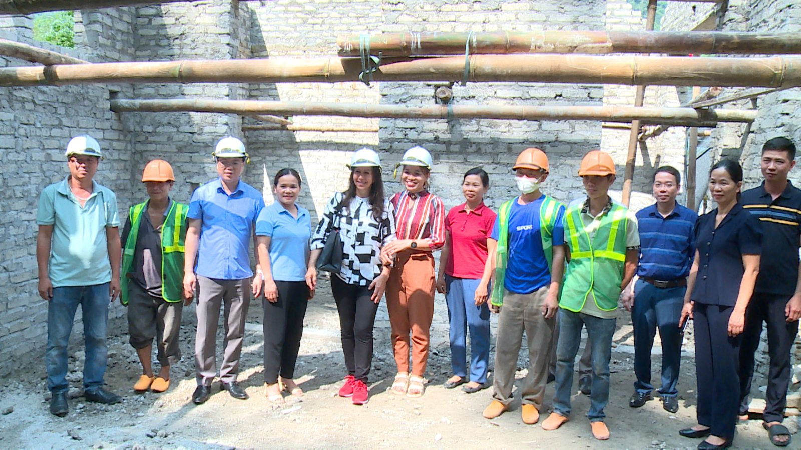
Die Loan Stiftung (Deutschland) und Verantwortliche des Bezirks Na Hang besuchten die Sinh Long Kindergartenküche und überprüften den Baufortschritt
Dank der sinnvollen humanitären Aktivitäten der Loan Stiftung gehen viele Kinder aus den Highlands zur Schule. Leisten Sie einen wichtigen Beitrag zur Arbeit der Bildung und Ausbildung, der sozialen Sicherheit und der sozioökonomischen Entwicklung vor Ort. Bei der Inspektion möchte Herr To Viet Hiep, stellvertretender Sekretär des Bezirksparteikomitees und Vorsitzender des Bezirksvolkskomitees, Frau Isabelle Muller für ihre Zuneigung und die wertvolle Unterstützung der Loan Stiftung für arme Kinder im Bezirk Na Hang danken. Ich hoffe, dass die Organisation in der kommenden Zeit weiterhin mehr Studenten aus den Highlands zu besseren Studienbedingungen verhelfen wird.
Es ist bekannt, dass die Kreditstiftung eine von Frau Isabelle Müller gegründete Nichtregierungsorganisation ist, die 2015 gegründet wurde und ihren Hauptsitz in der Bundesrepublik Deutschland hat, um Programme und Projekte der sozialen Sicherheit zu finanzieren. Verein in Vietnam. Die Unterstützung des Fonds konzentrierte sich in den letzten Jahren hauptsächlich auf arme und benachteiligte Kinder. Frau Isabelle Müller hofft, dass der Fonds in der kommenden Zeit weitere Projekte zur Unterstützung der Bildung für arme Kinder, abgelegene Gebiete und Gebiete ethnischer Minderheiten im Bezirk Na Hang umsetzen wird.
Nachrichten, Fotos: Thanh Nho

